GERENCIAMENTO SUSTENTÁVEL DE CÁPSULAS DE CAFÉ PÓS-USO

Ana Paula S. Soares1, Naienne S. Santana1, Maria F. V. Marques2, Michelle G. Mothé1

1Departamento de Processos Orgânicos, Escola de Química, Universidade Federal do Rio de Janeiro, Rio de Janeiro, RJ, Brasil

2Instituto de Macromoléculas Professora Eloisa Mano, Universidade Federal do Rio de Janeiro, Rio de Janeiro, RJ, Brasil

E-mail: soaressana@hotmail.com.br

**RESUMO**

No ano de 2019 cerca de 59 bilhões de cápsulas de café foram consumidas mundialmente e descartadas após o seu uso. Sabendo da importância ao atendimento dos ODS da ONU para 2030, em que um dos objetivos ressalta a preocupação na gestão de resíduos municipais, este trabalho teve como objetivo propor soluções sustentáveis dos resíduos gerados pelas cápsulas de café, com foco na redução do impacto ambiental. Foram realizados processos de separação, lavagem e identificação dos principais materiais que compõe a cápsula de café e sua caracterização por métodos analíticos, Análise Térmica (TG/DSC) das partes poliméricas e da borra de café, e análise de DMA para compósitos obtidos à partir desses resíduos. O alumínio foi separado na sua integridade e direcionado ao seu setor de reciclagem. As análises de DSC das partes poliméricas identificaram eventos característicos do Polipropileno. A curva para a borra de café mostrou evento referente a presença de polissacarídeos (endo) e referente a hemicelulose e celulose (ambos exo). Os resultados do DMA para compósitos preparados à partir das partes poliméricas da cápsula reforçado com fibras, mostraram um potencial, visto o aumento rigidez (E’).

**INTRODUÇÃO**

A cápsula de café começou a ser comercializada no Brasil em 2006. A princípio, o produto era importado da Suíça, mas em 2015 foram iniciadas as produções nacionais em Montes Claros, Minas Gerais, favorecendo o produto brasileiro (1). A partir disso, o consumo do café em cápsula foi ganhando cada vez mais mercado, atuando com alta qualidade e com variedade de opções, atingindo aproximadamente 14.000 toneladas de cápsulas consumidas em 2021, de acordo com a Associação Brasileira da Indústria de Café. No cenário mundial, a cápsula café vem apresentando crescimento na maioria dos países (2,3). Segundo levantamento da consultoria americana Nielsen Retail, o volume de vendas mundial de cápsulas cresceu 22% em 2020 em relação ao ano anterior (4).

As cápsulas mais utilizadas atualmente são as que possuem em sua composição alumínio e material polimérico. As cápsulas de alumínio têm como vantagem garantir a melhor preservação da qualidade do café em pó, exercendo uma barreira para a luz solar, oxigênio e umidade. Além disso o alumínio é um material infinitamente reciclável, mantendo suas propriedades físico-químicas (5). O polipropileno é o polímero mais utilizado para produzir as cápsulas. Esse tipo de polímero necessita ser incorporado a outros materiais, como copolímeros, para que sejam capazes de resistir a altas temperaturas e ter uma maior permeabilidade para gases como o oxigênio (5). Isso faz com que a recuperação desse material seja difícil, pois cada parte deve ser reciclada separadamente.

Com o aumento do consumo de cápsulas de café, há um aumento no descarte das mesmas. Com isso, é necessário que sejam desenvolvidos estudos para apresentar soluções sustentáveis no gerenciamento das partes das cápsulas de café pós-uso, diminuindo a quantidade de resíduo gerado e, consequentemente, mitigando os impactos ambientais. A reciclagem e reintegração dessas partes em processos de obtenção de novos produtos devem seguir os Objetivos de Desenvolvimento Sustentável (ODS) da Organização das Nações Unidas (ONU), que tem a previsão em atingir suas metas no Brasil até 2030 (6). Isso garante que se tenha uma produção e consumo sustentável de cápsulas de café, com o reaproveitamento de materiais e redução no consumo de matéria prima, permitindo o desenvolvimento de novos produtos com baixo custo de produção.

**OBJETIVO**

O objetivo desse trabalho foi realizar uma caracterização físico-química das partes da cápsula de café pós-uso e apresentar soluções sustentáveis no gerenciamento e aplicação de seus componentes, material polimérico, alumínio e borra de café.

**MATERIAIS E MÉTODOS**

No presente trabalho, foram utilizadas cápsulas de café pós-uso, que passaram por um pré-processo para serem lavadas, secas e suas partes separadas.

A caracterização das amostras poliméricas e da borra de café pela técnica de Calorimetria Exploratória Diferencial (DSC) foi realizada no equipamento da Mettler Toledo, modelo DSC1 Star System, com massa da amostra de 5 mg, razão de aquecimento de 10 ºC min-1, sob atmosfera de nitrogênio com fluxo de 50 mL min-1. A amostra polimérica foi aquecida de -30 até 350°C para eliminar a história térmica do polímero e, em seguida, foi resfriada até -30°C e novamente aquecida até 350 °C. A borra de café foi aquecida de 0 a 450 ºC.

Foram confeccionados compósito polimérico reforçado com fibras vegetais à partir do material polimérico com o bagaço de cana-de-açúcar. Foram preparados 10 corpos de prova, variando a quantidade de fibra (5 ou 10% m/m). Os corpos de prova foram caracterizados pela técnica de Análise Mecânica Dinâmica (DMA) no equipamento DMA Q800, da marca TA Instruments, com razão de aquecimento de 3°C min–1, frequência de 1 Hz, e deformação de 0,1% na faixa de temperatura de -50 a 150°C.

**RESULTADOS E DISCUSSÃO**

Foi realizado uma identificação da contribuição mássica de cada componente presente na cápsula de café pós-uso. A Figura 1 apresenta as partes do tipo de cápsula de café estudada, que é constituída por material polimérico (33,8%), alumínio (1,2%) e o borra de café (65,1%).

Dentre os materiais presentes, o alumínio, mesmo com 1,2% m/m do total da cápsula, é um metal que pode ser 100% reciclado sem perder suas características, sendo um dos casos mais notáveis de economia circular no processo de reciclagem no Brasil, atendendo aos requisitos da Política Nacional de Resíduos Sólidos (PNRS), que define uma série de medidas voltadas para a destinação correta dos resíduos pós-consumo. A fundição do alumínio reciclado tem forte impacto na redução de gases do efeito estufa, pois diminui o consumo energético em seus processos e reduz a demanda por alumínio primário e os demais danos ambientais (7). O alumínio da cápsula de café, após passar pelo processo de fundição e lingotamento, segue para a indústria de transformação sendo convertido em produtos como latas de bebidas gaseificadas, canetas, partes de computador, componentes de máquinas de café em cápsula, dentre outros. Além disso, estima-se que aproximadamente 80% do alumínio reciclado podem retornar para produção de novas cápsulas de café (8).



Figura 1. Partes constituintes da cápsula de café estudada.

A caracterização das partes da cápsula de café pós-uso foi importante para avaliar as possíveis aplicações dos materiais com base em um gerenciamento sustentável com foco na economia circular. Com isso, foram realizadas análise de Calorimetria Exploratória Diferencial (DSC) das partes poliméricas da cápsula. A Figura 2 representa a curva DSC para a cápsula. No primeiro aquecimento, observa-se a presença de dois picos endotérmicos, o primeiro em 165 ºC, referente a Tm do polipropileno, certamente o polímero em maior composição nesta parte (9); e o segundo em 189 ºC, referente à Tm do (EVOH). No resfriamento, observa-se a Tc em 116 ºC do polipropileno.

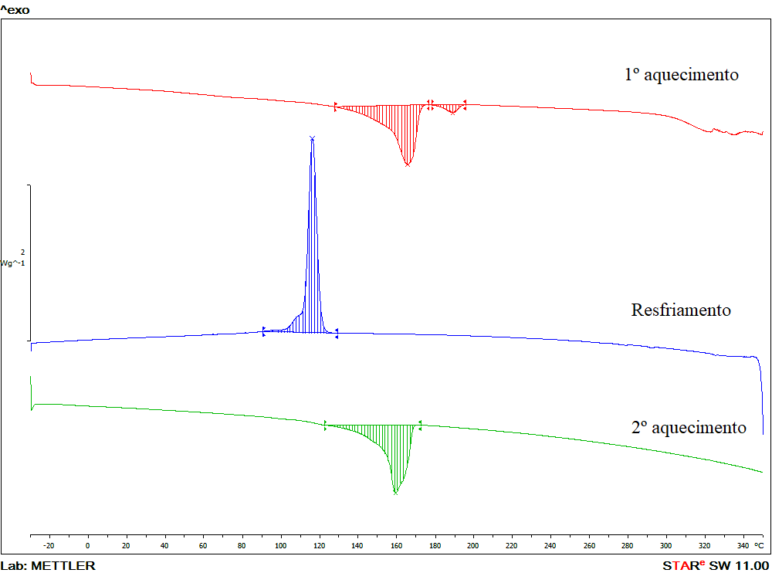

Figura 2. Curva de DSC da cápsula de café.

A borra de café é composta por lipídeos (~12% m/m), polissacarídeos (~50% m/m), proteínas (~15% m/m), alcalóides (cafeína (0,007-0,50%), trigonelina), minerais (K, Mg, P, Ca, Na, Fe, Mn e Cu) (até 1,6%) e compostos fenólicos (10). Na Figura 3 observa-se um evento endotérmico em 92 ºC, relacionado ao processo de gelificação dos polissacarídeos presentes na borra e perda de umidade. Observa-se ainda dois eventos exotérmicos, o primeiro em torno de 300 ºC referente a pirólise da hemicelulose, e o segundo em 384 ºC, ilustrando a pirólise da celulose (11). A quantidade de lipídeos e polissacarídeos faz com que a borra de café tenha potencial para produção de biofilmes. Estudos mostram que esses biofilmes podem ser aplicados para produção de embalagens biodegradáveis, e apresentam inúmeras vantagens como preservação do produto, controle de umidade, oxigênio, dióxido de carbono e aromas, além de manter e/ou aumentar as características sensoriais dos alimentos (12,13).



Figura 3. Curva de DSC da borra de café.

O polipropileno da cápsula pode ser utilizado diretamente na obtenção de diversos produtos poliméricos, como por exemplo embalagens. Entretanto, neste trabalho buscou-se utilizar este material na obtenção de um compósito polimérico reforçado com fibras vegetais, o bagaço de cana-de-açúcar. Foram preparados 10 corpos de prova, variando a quantidade de fibra (5 ou 10% m/m). Esses compósitos foram caracterizados pela técnica de Análise Mecânica Dinâmica (DMA) e as curvas sobrepostas do módulo de armazenamento (E’) são apresentadas pela Figuras 4. Observa-se que o módulo de armazenamento diminui com o aumento da temperatura, indicando que as cadeias possuem maior mobilidade em maiores temperaturas. Foi possível verificar que a incorporação das fibras na matriz polimérica aumentou os valores de E’ ou seja, aumentando a rigidez do compósito. Com isso, esse material tem grande aplicabilidade para o setor de embalagens no armazenamento de alimentos.



Figura 4. Curvas do módulo de armazenamento versus temperatura para os compósitos.

**CONCLUSÃO**

As partes da cápsula de café pós-uso têm grande potencial de aplicação nas áreas de embalagens e filmes. Os resultados do DSC e DMA mostraram que a parte polimérica da cápsula, que é composta por polipropileno, pode ser reforçada com fibras naturais e formar compósitos com boa resistência mecânica. O alumínio da cápsula, após o processo de fundição e lingotamento, pode ser integrado em outros processos. A borra de café é rica em compostos orgânicos e, principalmente polissacarídeos, o que viabilizam a produção de biofilmes para aplicação em embalagens na área de alimentos.

**REFERÊNCIAS BIBLIOGRÁFICAS**

1. CÂMARA, V. B. et al. Cápsula de café: uma análise com base em teoria da inovação buscando agregar valor à balança comercial brasileira. **Cadernos de Prospecção**, v. 10, n. 2, p.137-153, 2017.
2. ABIC – Associação brasileira da indústria de café, 2018. Disponível em: <http://abic.com.br/reciclagem-ainda-e-desafio-para-empresas-de-cafe-em-capsula/>. Acesso em: 17 jul. 2022.
3. BARRY, M. Panorama do mercado global de café em cápsula em 2017. **Euromonitor International**, 2017.
4. ISTOÉ. **A cápsula de sucesso da Nespresso**. Com aumento do consumo de café, de cápsulas e alta no faturamento, a líder mundial no setor aumenta a dose da bebida para atender ao consumidor brasileiro. Disponível em: <https://www.istoedinheiro.com.br/a-capsula-de-sucesso-da-nespresso/>. Acesso em: 17 jul. 2022.
5. COZZOLINO, C. A. et. al. An alternative approach to control the oxygen permeation across single-dose coffee capsules. **Food Packaging and shelf life**, v. 4, p. 19-25, 2015.
6. ODS, Organização das Nações Unidas. Sobre o nosso trabalho para alcançar os Objetivos de Desenvolvimento Sustentável no Brasil. Disponível em: <https://brasil.un.org/pt-br/sdgs>. Acesso em: 18 jul. 2022.
7. COSTA, L.V. A reciclagem do alumínio: caminho para o desenvolvimento sustentável. 2022. 60 f. Trabalho de conclusão de curso (Engenharia de Produção) – Escola de Minas, Ouro Preto, 2022.
8. Cápsulas de café da Nespresso serão fabricadas com 80% de alumínio reciclado. Revista Alumínio. Disponível em: <https://revistaaluminio.com.br/capsulas-de-cafe-da-nespresso-serao-fabricadas-com-80-de-aluminio-reciclado/>. Acesso em: 21 jul. 2022.
9. MOTHÉ, C. G.; AZEVEDO, A. D. Análise térmica de materiais. São Paulo: Artliber, 2009
10. COELHO, G.O., BATISTA, M.J.A., FRANCA, A.S., OLIVEIRA, L.S. Development and characterization of biopolymeric films of galactomannans recovered from spent coffee grounds. **Journal of Food Engineering**, v. 289, 2021
11. SILVA, J.P., PÉCORA, A.A. (2012). Caracterização da casca de café (coffea arábica, L) in natura, e de seus produtos obtidos pelo processo de pirólise em reator mecanicamente agitado.
12. YOUSUF, B., QADRI, O.S. and SRIVASTAVA, A.K. Recent developments in shelf-life extension of fresh-cut fruits and vegetables by application of different edible coatings: A review. **Food Science and Technology**, v. 89, p. 198-209, 2018.
13. BALLESTEROS, L.F., TEIXEIRA, J.A. and MUSSATTO, S.I. Extraction of polysaccharides by autohydrolysis of spent coffee grounds and evaluation of their antioxidant activity. **Carbohydrate Polymers**, v.157, p. 258-266, 2017.